令和２年度 大阪府「教育コミュニティづくり」実践交流会

受 付 票
所 属
名 前

日時／令和３年２月２０日（土）
１３：１５～１６：３０（受付１２：３０～）
場所／大阪府立男女共同参画・青少年センター
（ドーンセンター）
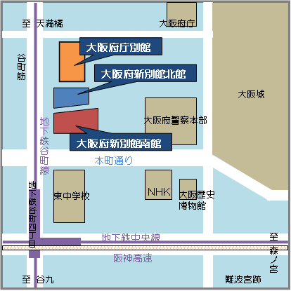
７階 ホール

大阪府立男女共同参画・青少年センター
（ドーンセンター）
〒５４０－０００８
大阪市中央区大手前１丁目３番４９号
TEL ０６－６９１０－８５００

Osaka Metro・京阪「天満橋」駅①番出入口から東へ約３５０m

